项目概况

项目名称
动植物科普 App

项目简介
开发语言：Java
目标平台：Android（API 21+）
基本功能：
1）实现用户注册、登录和个人信息管理功能。
2）支持动植物分类展示，如动物分为鸟类、爬行动物等，植物分为观赏植物、药用植物等，方便用户快速找到感兴趣的内容。
3）提供动植物科普内容，从网上爬取动植物科普信息，内容包含名称、发布时间、正文，用户可点击可以查看动植物的详细内容，包括学名、习性、分布、保护级别、高清图片等多媒体元素。科普内容可以是百科知识、趣味冷知识、科普文章等。
4）支持按照时间、分类等条件对动植物进行筛选和排序。
5）提供搜索功能，允许用户根据关键词搜索相关动植物。
6）提供数据存储功能，确保数据安全。

• 系统功能
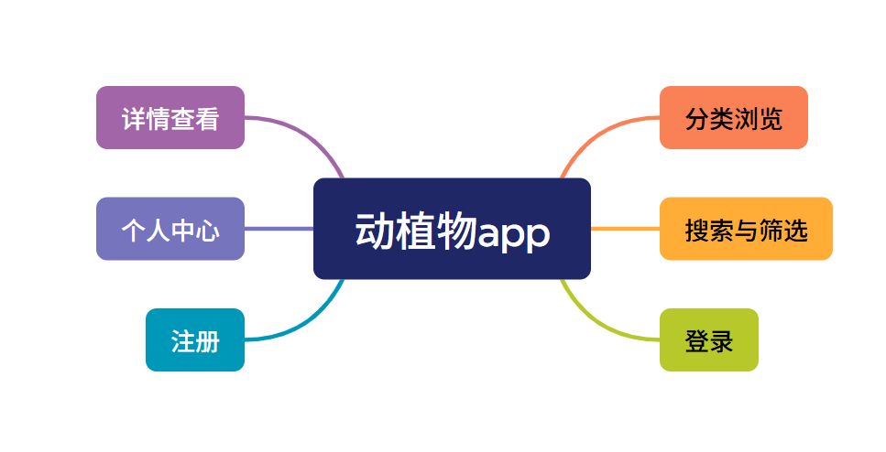
图2-1 项目功能图

注册
使用部分功能时，需要用户登录账号，若用户无账号，将进入注册流程。注册业务流程如下：
1. 用户点击“注册”按钮，进入注册页面；
2. 用户填写用户名、密码，点击“提交”按钮；
3. 系统验证用户填写信息是否完整（非空）且用户名未重复；
4. 系统将用户信息保存到本地 Room 数据库，并返回“注册成功”提示；
5. 注册成功后，系统跳转回登录页面，用户可以使用新账号登录。

登陆
用户已有账号时，可直接登录系统。登录业务流程如下：
1. 用户在登录页面输入用户名、密码；
2. 点击“登录”按钮，系统校验用户名是否存在；
3. 若用户不存在，提示“用户不存在，请注册”；
4. 若用户存在但密码错误，提示“密码错误”；
5. 验证通过后，系统保存登录状态（SharedPreferences），跳转到主页面。2.3 分类浏览
主页面提供一级分类入口，包括：鸟类、哺乳类、爬行动物、观赏植物、药用植物。用户点击某一分类后，进入二级分类页面，展示对应的三种子分类：
1. 在主页面点击某一级分类图标；
2. 系统接收点击事件，通过 Intent 将一级分类名称传给 CategoryDetailActivity；
3. CategoryDetailActivity 根据一级分类名称动态加载并展示对应的三种子分类；
4. 用户可在该页面继续点击任意子分类进入详情页。
2.4 搜索与筛选
首页在搜索框右侧增加筛选按钮，支持两种操作：
搜索：对所有小分类名称进行模糊匹配
1. 用户在搜索框输入关键字，点击“搜索”键；
2. 系统遍历所有小分类名称，筛选出包含关键字的项；
3. 将匹配结果通过 Intent 传给 SearchResultActivity 并展示；
筛选（排序）：根据发布时间对所有小分类进行升/降序排列
1. 用户点击“筛选”按钮；
2. 系统根据小分类对应的发布时间字段，将列表按升序或降序排序；
3. 排序结果同样跳转至 SearchResultActivity 展示。

2.5 详情查看
在 SearchResultActivity 或二级分类页面，用户点击任意小分类图标后：
1. 通过 Intent 将对应的 ContentItem 对象（包含标题、学名、习性、分布、保护级别、图片资源列表）传给 ContentDetailActivity；
2. ContentDetailActivity 从 Intent 中获取 ContentItem，并在详情布局中绑定各字段；
3. 使用 ViewPager 或 ImageView 滑动展示多张图片，并显示文字科普信息。
2.6 个人中心
通过底部导航切换至“我的”页面，提供以下功能：
显示用户信息：用户名、邮箱（若无则显示“未设置”）；
修改密码：点击“修改密码”弹出对话框，输入新密码后更新 Room 数据库中的用户记录；
退出登录：点击“退出登录”清空 SharedPreferences 中的登录状态，并返回登录页面。

页面设计与实现

页面介绍
本系统共包含以下 8 个主要页面：
LoginActivity（登录页）：实现用户输入用户名／密码进行身份验证；
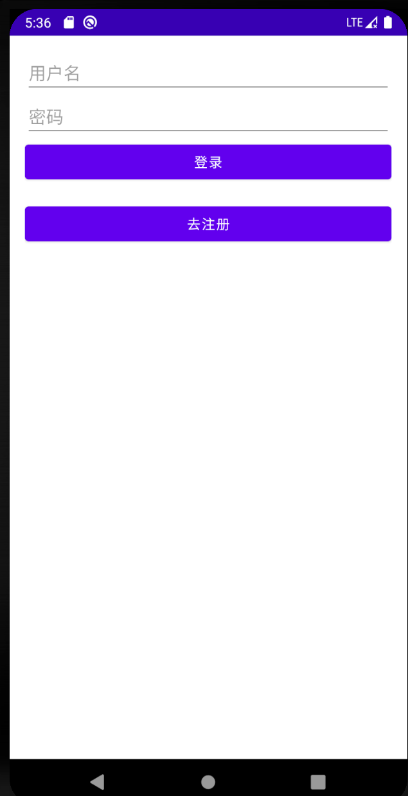
RegisterActivity（注册页）：提供新用户注册功能，录入用户名和密码；
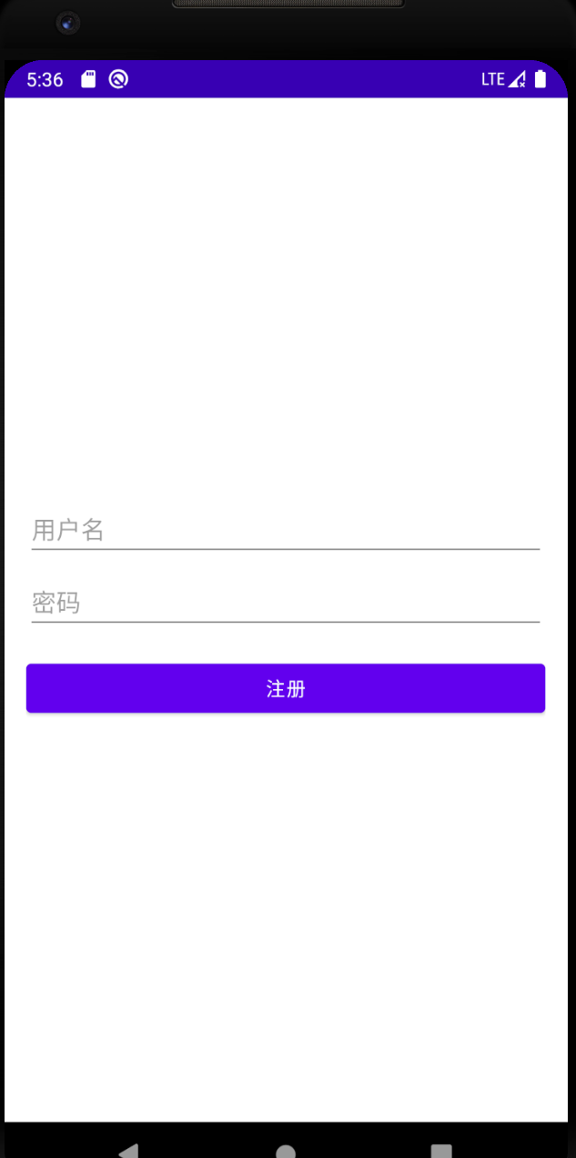
MainActivity（主页面）：承载底部导航栏，包含“首页”和“我的”两个 Fragment 容器；
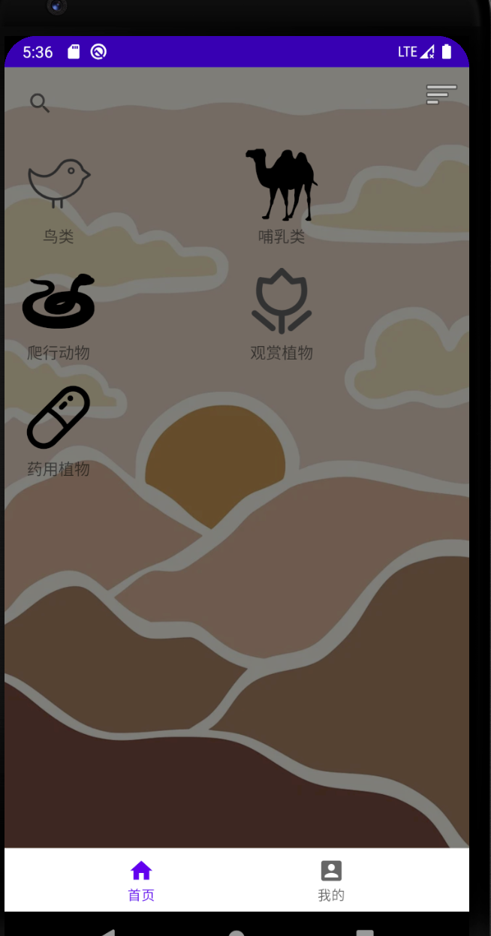
HomeFragment（首页）：展示动植物大分类网格，并提供顶部搜索框与筛选按钮；
SearchResultActivity（搜索／筛选结果页）：以网格方式展示搜索或筛选后的小分类结果；
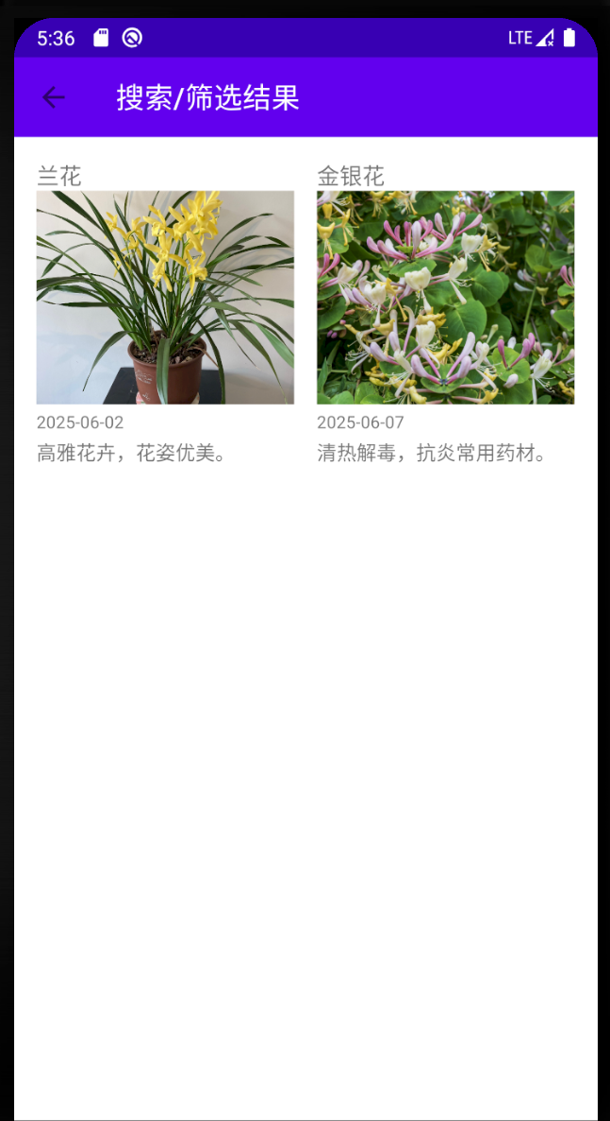
CategoryDetailActivity（二级分类页）：根据一级分类动态展示对应的三个子分类，点击子分类直接进入详情；

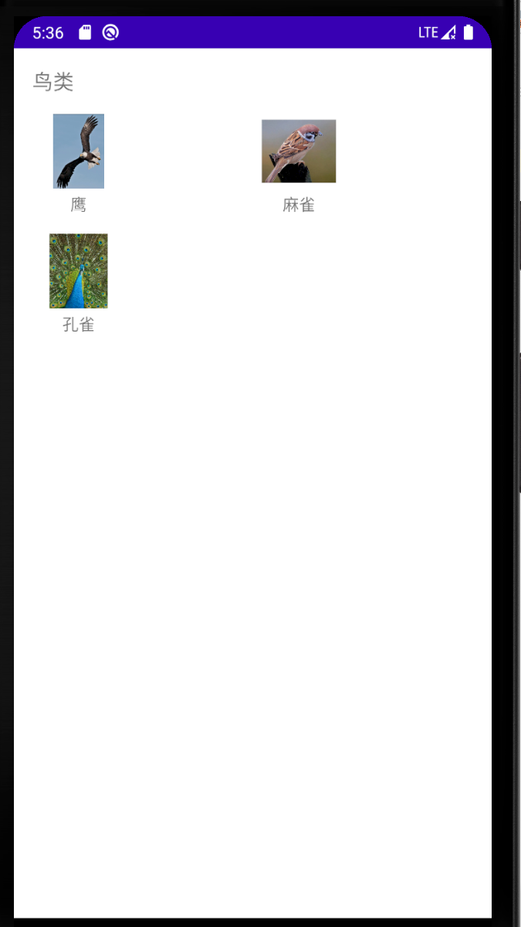
ContentDetailActivity（科普信息详情页）：展示单个动植物的完整科普信息，包括学名、习性、分布、保护级别及多图；
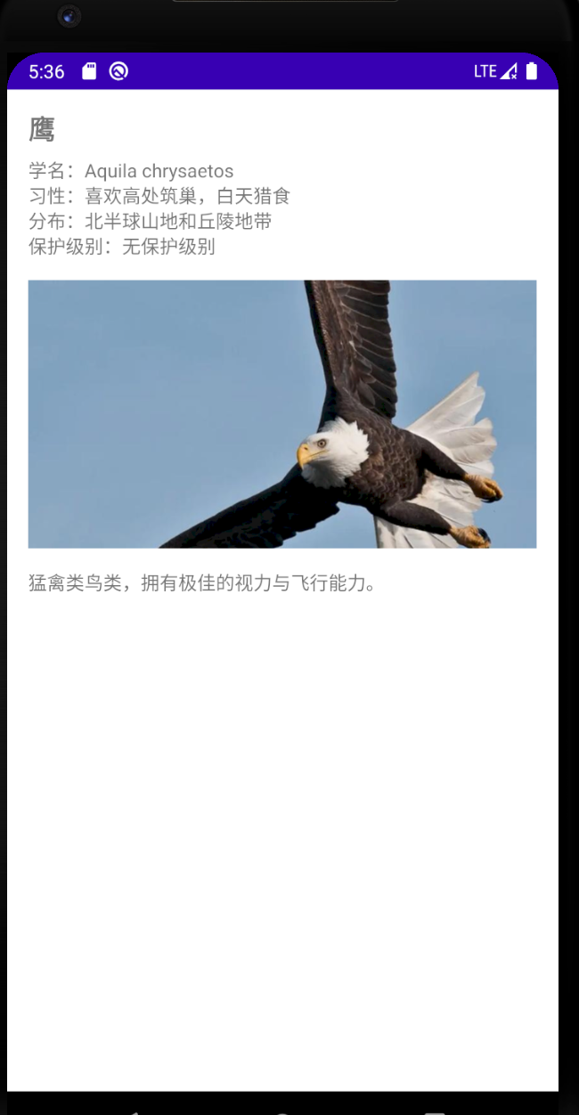

ProfileFragment（我的页面）：显示当前用户信息，支持修改密码和退出登录。
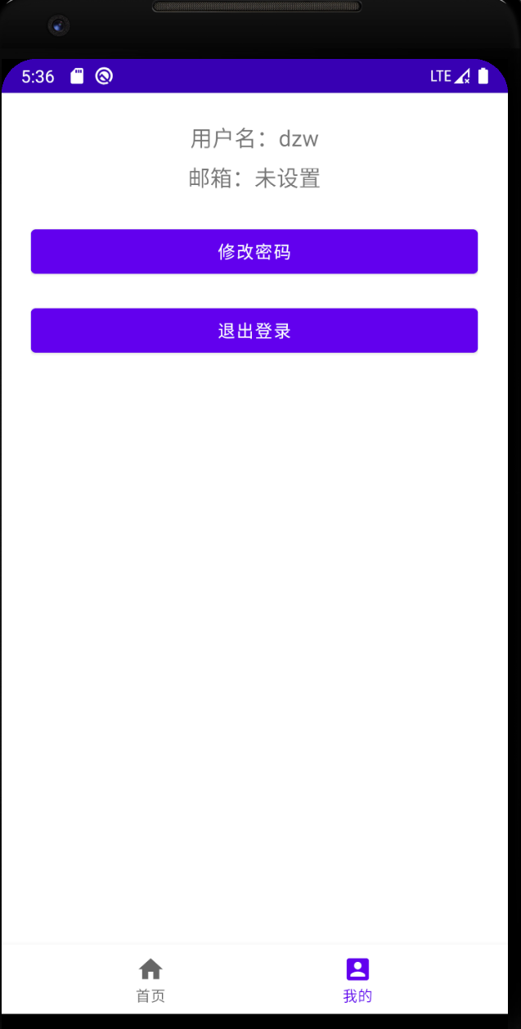

页面设计
（1）注册页面 RegisterActivity

布局控件：
LinearLayout：垂直排列输入框和按钮；
EditText ×2：用于输入用户名和密码；
Button：提交注册；
解决问题：简洁明了地收集用户注册信息，保证界面元素清晰可见；空值校验提示提升用户体验。

（2）登录页面 LoginActivity

布局控件：
LinearLayout：整体布局；
EditText ×2：输入用户名、密码；
Button ×2：登录按钮、跳转注册按钮；
解决问题：将“登录”和“去注册”操作并列展示，用户能快速注册或登录；登录失败时以 Toast 提示错误原因。

（3）主页面 MainActivity + BottomNavigationView

布局控件：
CoordinatorLayout + FrameLayout：Fragment 容器；
BottomNavigationView：底部导航栏，切换“首页”和“我的”；
解决问题：提供统一入口，用户可在“首页”和“我的”之间快速切换，提升 App 的可用性和导航效率。

（4）首页 HomeFragment

布局控件：
LinearLayout（水平） ：放置 SearchView 和 ImageButton（筛选）；
SearchView：对小分类名称进行模糊搜索；
ImageButton：点击后按日期升/降序筛选；
RecyclerView + GridLayoutManager：以 2 列网格展示大分类；
解决问题：集成搜索与筛选入口，兼顾大分类浏览和小分类查询，用户操作更高效。

（5）搜索／筛选结果页 SearchResultActivity

布局控件：
CoordinatorLayout + Toolbar：显示页面标题和返回按钮；
RecyclerView + GridLayoutManager：以 2 列网格展示所有匹配的小分类；
解决问题：保持与首页网格一致的展示风格，搜索和筛选结果可快速查看并进入详情。

（6）二级分类页 CategoryDetailActivity

布局控件：
LinearLayout：包含标题和 RecyclerView；
TextView：显示一级分类名称；
RecyclerView + GridLayoutManager：展示 3 个子分类图标；
解决问题：根据传入的一级分类动态显示子分类，减少重复布局，提高可维护性。

（7）科普详情页 ContentDetailActivity

布局控件：
ScrollView：支持纵向滚动；
多个 TextView：展示学名、习性、分布、保护级别和正文；
ViewPager：左右滑动浏览多张高清图片；
解决问题：结合文字与图片，完整展示动植物知识，并支持多图切换，提升用户阅读体验。

（8）个人中心 ProfileFragment

布局控件：
LinearLayout：垂直排列；
TextView ×2：显示用户名、邮箱；
Button ×2：修改密码、退出登录；
解决问题：集中管理用户信息和账号操作，修改密码通过对话框即可完成，退出登录清理状态。

应用效果
开发者视角：
基于 MVVM 架构，数据与 UI 分离；
Room 简化本地数据操作；
RecyclerView 与 GridLayoutManager 实现通用网格列表；
SearchView 与 ImageButton 组合减少页面跳转，逻辑清晰易扩展。

用户视角：
界面简洁、一致，底部导航让操作流畅；
搜索与筛选响应迅速，能快速定位感兴趣的小分类；
详情页图文并茂，信息易读易懂；
注册/登录和个人中心集成完备，保障账号安全与操作便捷。

系统功能具体实现

注册
注册功能由 RegisterActivity 承载，主要包括以下实现步骤：
布局文件
res/layout/activity_register.xml 中使用 LinearLayout 垂直排列两个 EditText（editTextUsername、editTextPassword）和一个 Button（buttonRegister）；
输入校验
在 onClickListener 中获取用户名与密码，调用 String.trim() 后判断是否为空，若为空则通过 Toast 提示“用户名和密码不能为空”；
Room 写入
通过 AppDatabase.getInstance(context).userDao().insert(user) 将新建的 User 实体写入本地数据库；
在 @Database 注解中已将 exportSchema=false，并在 AppDatabase 单例中允许主线程查询（仅限演示）；
注册成功反馈
插入成功后，调用 Toast.makeText(..., "注册成功！", ...) 显示提示，并清空输入框；
可选：自动跳转回 LoginActivity，或提示用户手动返回登录；

登录
登录功能在 LoginActivity 中实现，主要流程如下：
布局文件
res/layout/activity_login.xml 中包含两个 EditText（editTextLoginUsername、editTextLoginPassword）、一个 Button（buttonLogin）和一个 “去注册” Button（buttonGoRegister）；
跳转注册
“去注册”按钮绑定 Intent 启动 RegisterActivity，使用户能方便进入注册流程；
身份校验
点击“登录”时，通过 AppDatabase.getInstance(context).userDao().getByUsername(username) 查询本地数据库；
若返回 null，使用 Toast 提示“用户不存在，请注册”；
若查询到用户但密码不匹配，提示“密码错误”；
登录成功
验证通过后，使用 Toast 显示“登录成功”，并将登录状态保存在 SharedPreferences（例如存储 isLoggedIn=true、username）；
通过 Intent 启动 MainActivity（并可调用 finish() 结束 LoginActivity），进入主界面；
安全退出
在“我的”页面调用 SharedPreferences.edit().clear().apply() 清除登录状态，确保下次启动仍需登录。

分类浏览
界面与控件：HomeFragment（或独立 CategoryActivity），使用 RecyclerView + GridLayoutManager 展示五个一级分类图标；
子分类：点击任一图标，通过 Intent 将分类名传递到 CategoryDetailActivity，后者再以 RecyclerView 网格展示三个子分类。

搜索与筛选
搜索：在 HomeFragment 顶部 SearchView 中输入小分类关键字，模糊匹配 ContentItem.title，收集结果后通过 Intent 跳到 SearchResultActivity 展示；
筛选：在同一行右侧放置 ImageButton（筛选），点击后对所有 ContentItem.date 按升序/降序排序，并跳转至 SearchResultActivity 展示排序结果。

详情查看
界面与控件：ContentDetailActivity，activity_content_detail.xml 使用 ScrollView 嵌套多 TextView（学名、习性、分布、保护级别、正文）和一个 ViewPager（多图浏览）；
数据传递：点击子分类或搜索结果时，通过 Intent 将实现了 Serializable 的 ContentItem 对象传递给详情页并绑定显示。

个人中心

界面与控件：ProfileFragment，fragment_profile.xml 包含两个 TextView（用户名、邮箱）和两个 Button（修改密码、退出登录）；
功能实现：
修改密码：弹出 AlertDialog 带 EditText，输入新密码后调用 UserDao.update() 更新 Room 数据库；
退出登录：清空 SharedPreferences 中登录状态，跳回 LoginActivity 并结束当前 MainActivity。

小组成员分工以及收获体会
小组成员分工
邓志威：占比：100%。负责所有代码实现和文档编写
收获与体会
Android 基础知识巩固
通过本次项目，深入理解了 Activity/Fragment 生命周期，以及它们在 UI 界面切换中的协作方式。
熟练掌握了 RecyclerView + GridLayoutManager 的使用，对比 ListView 更加灵活高效。
本地持久化技术
学会了使用 Room 框架定义实体、DAO 接口及数据库单例，轻松完成用户信息的增删改查；
体验到 Room 在编译期校验 SQL 语句、自动生成代码的便利，极大提升了开发效率和代码安全性。
界面设计与交互
熟练运用 SearchView、ImageButton、BottomNavigationView、ViewPager 等常用控件，提升了用户操作体验；
学会在布局中合理使用 CoordinatorLayout、FrameLayout 等容器，实现背景图叠加、半透明遮罩等视觉效果。
模块化与代码组织
按功能将代码划分为 ui、data、viewmodel（预留）等包，清晰分离界面、数据和业务逻辑；
通过 Intent + Serializable 在 Activity/Fragment 之间传递对象，掌握了组件间的松耦合调用方式。
调试与问题定位
多次遇到布局 ID 不一致、Manifest 注册错误、ActionBar 冲突等问题，通过日志和报错信息学会了快速定位并解决；
体会到保持日志清晰、注释详尽的重要性，以及定期 Rebuild、Invalidate Caches 的必要性。
项目整体流程
从需求分析、界面设计、数据模型定义，到功能编码、调试测试，再到编写项目说明书，完整走了一遍移动软件开发流程；
意识到项目迭代的重要性：先实现 MVP 原型，再逐步完善注册/登录、分类浏览、搜索筛选、详情展示、个人中心等功能。
个人成长
从零基础到能独立完成一个小型 App，对 Android 平台有了全面而系统的认识；
提升了自主学习能力，学会查阅官方文档、StackOverflow 和 GitHub 示例，快速掌握新知识点。

